Общие сведения

Наименование организации:
Муниципальное бюджетное образовательное учреждение дополнительного образования «Кожевниковская районная детско-юношеская спортивная школа»
(Полное наименование образовательного учреждения)

Юридический адрес: 636161, Томская область, Кожевниковский район, с. Кожевниково, пер. Совхозный 2 «а»
Фактический адрес: 636161, Томская область, Кожевниковский район, с. Кожевниково, пер. Совхозный 2 «а»

Руководители образовательного учреждения:
Директор (руководитель) Гарифзянова Любовь Васильевна 8(38244) 23-122
(фамилия, имя, отчество) (телефон)
Заместитель директора
по административно-хозяйственной работе: Кузнецова Ольга Анатольевна 8(38244) 23-122
(фамилия, имя, отчество) (телефон)

Заместитель директора
по учебно-воспитательной работе: Кузнецова Ольга Анатольевна 8(38244) 23-122
(фамилия, имя, отчество) (телефон)
Ответственные работники
муниципального органа
образования Заместитель Главы района В.И. Вакурин___
(должность) (фамилия, имя, отчество)
__________________________________________
(телефон)
Ответственные от
Госавтоинспекции Начальник отделения ГБДД ОМВД
России по Кожевниковскому району ___И.Н. Пашкевич__
(должность) (фамилия, имя, отчество)

___________________________________
(телефон)
Ответственные работники
за мероприятия по профилактике
детского травматизма инспектор по пропаганде БДД отделения ГБДД
ОМВД России по Кожевниковскому району

старший лейтенант Шейкина Вероника Александровна
(должность) (фамилия, имя, отчество)

(8-38-22) 2-17-43
(телефон)
Руководитель или ответственный
работник дорожно-эксплуатационной
организации, осуществляющей
содержание улично-дорожной
сети (УДС)∗ Малолетко Александр Александрович (8-38-22) 2-17-34
(фамилия, имя, отчество) (телефон)

Руководитель или ответственный
работник дорожно-эксплуатационной
организации, осуществляющей
содержание технических средств
организации дорожного
движения (ТСОДД)* __А.А. Малолетко__________ (8-38-22) 2-17-34
(фамилия, имя, отчество) (телефон)

Количество учащихся 354 ________________________________________

Наличие уголка по БДД имеется комната тренера-преподавателя______
(если имеется, указать место расположения)
Наличие класса по БДД не имеется __________________________
(если имеется, указать место расположения)
Наличие автогородка (площадки) по БДД _______нет __________________

Наличие автобуса в образовательном учреждении ____да_____ ____ПАЗ 32053_
____да_____ ___ГАЗ 322121_
(при наличии автобуса)

Владелец автобусов _МБОУ ДО «Кожевниковская районная ДЮСШ»_______________
(образовательное учреждение, муниципальное образование и др.)

Время занятий в образовательном учреждении:
14.30-16.00 – 1 группа,
16.00-18.15 – 2 группа,
16.00-18.15 – 3 группа.

Телефоны оперативных служб:

01, 010 – пожарная служба,
02 – милиция,
03 – скорая помощь.

Содержание

План-схемы образовательного учреждения.
1. Район расположения образовательного учреждения, пути движения транспортных средств и детей (обучающихся, воспитанников).
2. Организация дорожного движения в непосредственной близости от образовательного учреждения с размещением соответствующих технических средств организации дорожного движения, маршруты движения детей и расположение парковочных мест.
3. Пути движения транспортных средств к местам разгрузки/погрузки и рекомендуемые безопасные пути передвижения детей по территории образовательного учреждения.
Информация об обеспечении безопасности перевозок детей специальным транспортным средством (автобусом).
1. Общие сведения.
2. Безопасное расположение остановки автобуса у образовательного учреждения.

- План-схемы образовательного учреждения

- Район расположения образовательного учреждения, пути движения транспортных средств и детей (обучающихся, воспитанников)

Схема № 1

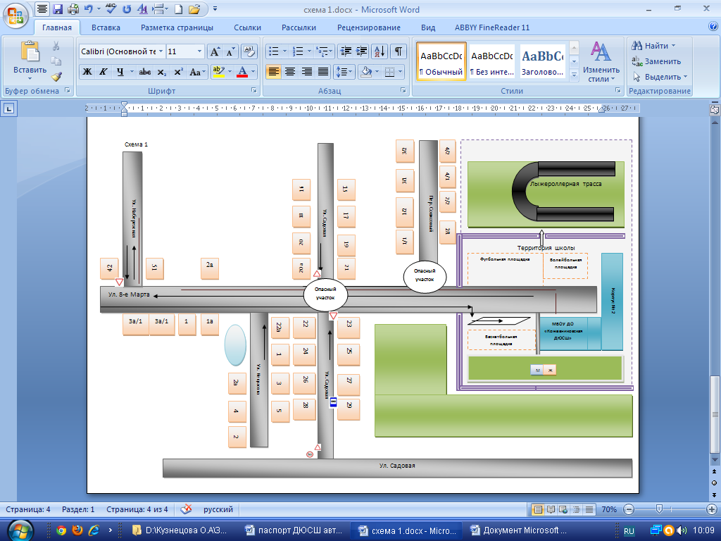

 | Лес |  | Детские площадки
 | Здание ДЮСШ,  Корпус № 2 здания ДЮСШ |  | Путь движения автотранспорта
 | Дорога, тротуары |  | Путь движения детей
 | Болото |  | Опасные участки
 | Жилые дома |  | Стоянка для машин
 | Лыжероллерная трасса | 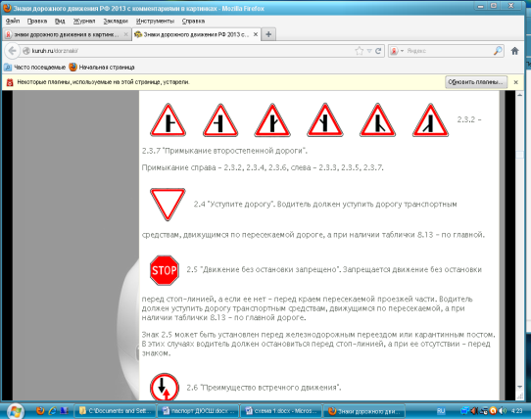 | Знак "Уступите дорогу"
 | Забор | 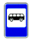 | Знак «Место остановки автобуса и (или) троллейбуса»
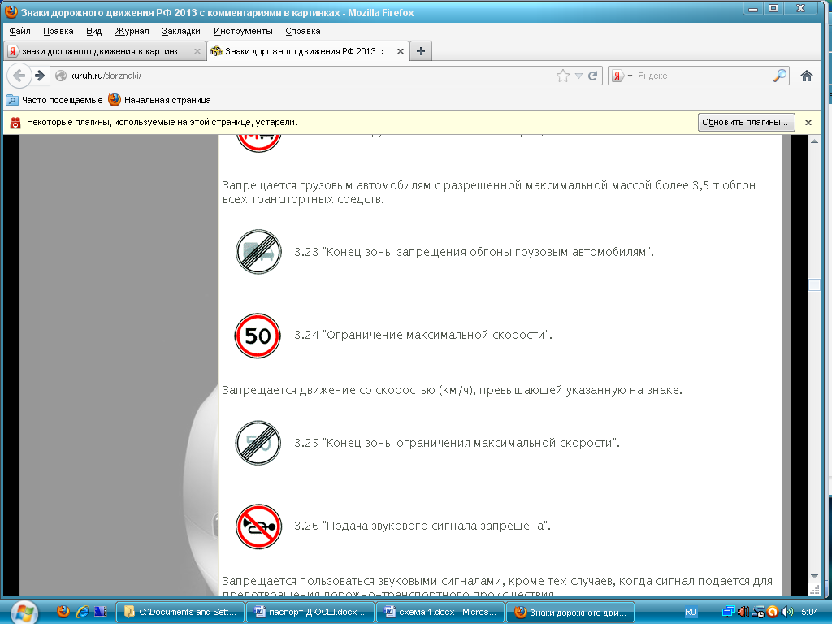 | Знак «Ограничение максимальной скорости»

Территория, указанная на схеме № 1 включает:
- образовательное учреждение,
- спортивные площадки, на которых проводятся занятия по волейболу, футболу, баскетболу в летний период,
- лес, в котором проводятся занятия с детьми на лыжероллерной трассе на открытом воздухе,
- корпус № 2 с комнатами для проживания для проведения УТС,
- близлежащие жилые дома,
- автомобильные дороги.
2. На схеме обозначены:
- расположение жилых домов, зданий и сооружений,
- сеть автомобильных дорог,
- пути движения транспортных средств,
- путь движения детей в/из образовательного учреждения,
- опасные участки (места переходов на подходах к образовательному учреждению),
- название улиц и нумерация домов.
Схема представляет собой общее представление о районе расположения учреждения.
На схеме обозначены наиболее частые пути движения обучающихся по указанным улицам, от мест их проживания к учреждению и обратно.
Особое внимание уделено опасным участкам, где дети пересекают проезжие части дорог и где нет опознавательных знаков и зебр для их перехода.

- Организация дорожного движения в непосредственной близости от образовательного учреждения с размещением соответствующих технических средств организации дорожного движения, маршруты движения детей и расположение парковочных мест

Схема № 2

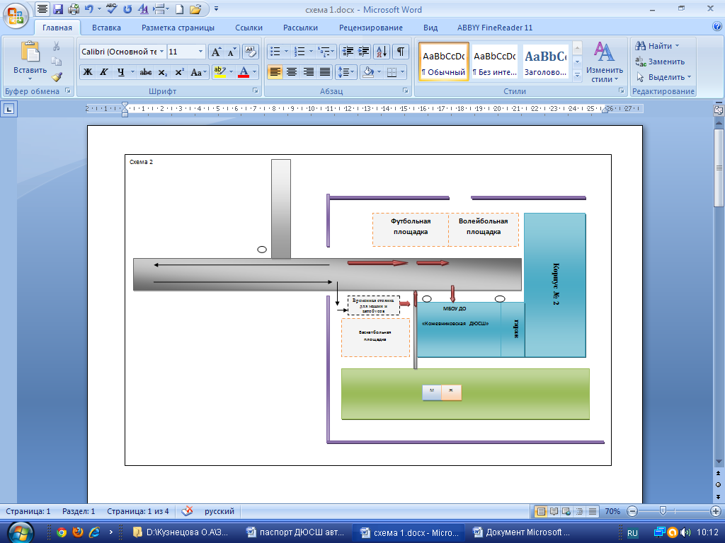

 | Лес |  | Детские площадки
 | Здание ДЮСШ,  Корпус № 2 здания ДЮСШ |  | Путь движения автотранспорта
 | Дорога, тротуары |  | Временная стоянка для машин  и автобусов
 | Забор (территория учреждения) |  | Искусственное освещение
 | Путь движение детей, по территории учреждения

- Организация дорожного движения (схема № 2) ограничена автомобильными дорогами, находящимися в непосредственной близости от учреждения.
- На схеме обозначено:
- здание учреждения с указанием территории, принадлежащей непосредственно образовательному учреждению,
- автомобильные дороги и тротуары;
- остановки для автотранспортных средств;
- направление движения транспортных средств по проезжей части к учреждению;
- искусственное освещение улиц и территории учреждения,
- направление движения детей к учреждению,
3. На схеме № 2 указано расположение остановки автобуса, указано место расположения парковочных мест на территории учреждения и безопасный маршрут движения детей к учреждению и обратно.
4. На данной территории отсутствуют дорожные знаков и дорожные разметки.

3. Пути движения транспортных средств к местам разгрузки/погрузки и рекомендуемые безопасные пути передвижения детей по территории образовательного учреждения

Схема № 3

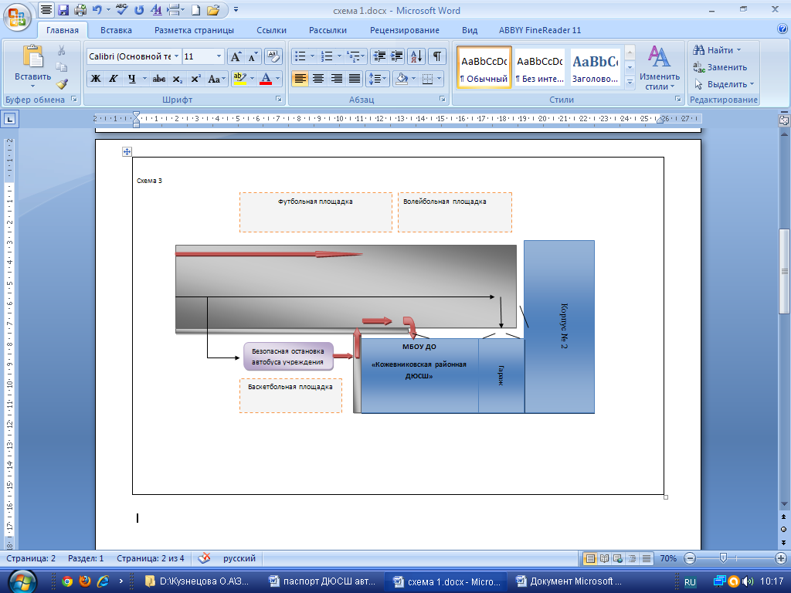

Здание ДЮСШ, корпус № 2, гараж

Дорога, тротуары

Детские площадки

Путь движения детей, при выходе из автобуса

Стоянка для машин, безопасная остановка автобуса

- На схеме № 3 указана примерная траектория движения автобуса учреждения на территории школы, а так же место погрузки/разгрузки детей.
- Безопасный маршрут движения детей при выходе из автобуса.

II. Информация об обеспечении безопасности перевозок детей специальным транспортным средством (автобусом).

- Общие сведения

- Марка автобуса: ПАЗ 32053
Модель автобуса: ПАЗ
Государственный регистрационный знак: номер О 595 МВ 70
Год выпуска _2011__
Количество мест в автобусе _20_
Соответствие конструкции требованиям, предъявляемым к школьным автобусам: соответствует

- Марка автобуса: ГАЗ 322121
Модель автобуса: ГАЗ
Государственный регистрационный знак: номер К 734 СУ 70
Год выпуска 2014 г.
Количество мест в автобусе 12
Соответствие конструкции требованиям, предъявляемым к школьным автобусам: соответствует

1. Сведения о водителе(ях) автобуса(сов)

Фамилия, имя, отчество | Дата принятия на работу | Стаж вождения ТС категории D | Дата пред- стоящего медицинского осмотра | Период проведения стажировки | Сроки повышение ква- лификации | Допущенные нару- шения ПДД
Тришапко Анатолий Анатольевич | 19.19.93 | 22 | 15.05.15 г. |  | Технический минимум ежегодно | нет

2. Организационно-техническое обеспечение

1) Лицо, ответственное, за обеспечение безопасности дорожного движения (ФИО)
Гарифзянова Л.В.

2) Организация проведения предрейсового медицинского осмотра водителя:
Осуществляет: ОГБУЗ «Кожевниковская РБ»
Дежурный врач _________________________________________
(Ф.И.О. специалиста)

на основание договора № 12-15 от 26.01.2015 г., действительного до _31.12.2015 г.

3) Организация проведения предрейсового технического осмотра транспортного средства:
Осуществляет: Пуховец Сергей Сергеевич
гл. механик

на основание договора: б/н от 01.02.2015 г.

действительного до: договор заключён на неопределённый срок.

4) Дата очередного технического осмотра автобуса ПАЗ 32053: __январь-июль__ г.
Дата очередного технического осмотра автобуса ГАЗ322121: __ноябрь-май__ г.

5) Место стоянки автобуса в нерабочее время: гараж МБОУ ДО «Кожевниковская районная ДЮСШ»

меры, исключающие несанкционированное использования:
закрывается на замок, охраняется сторожем МБОУ ДО «Кожевниковская районная ДЮСШ»

3. Сведения о владельце автобуса

Юридический адрес владельца: 636161,Томская область, Кожевниковский район, с. Кожевниково, пер. Совхозный 2 «а»

Фактический адрес владельца: 636161,Томская область, Кожевниковский район, с. Кожевниково, ул. Совхозный 2 «а»

Телефон ответственного лица _8(38244) 23-122

2. Безопасное расположение остановки автобуса у образовательного учреждения

Схема № 4
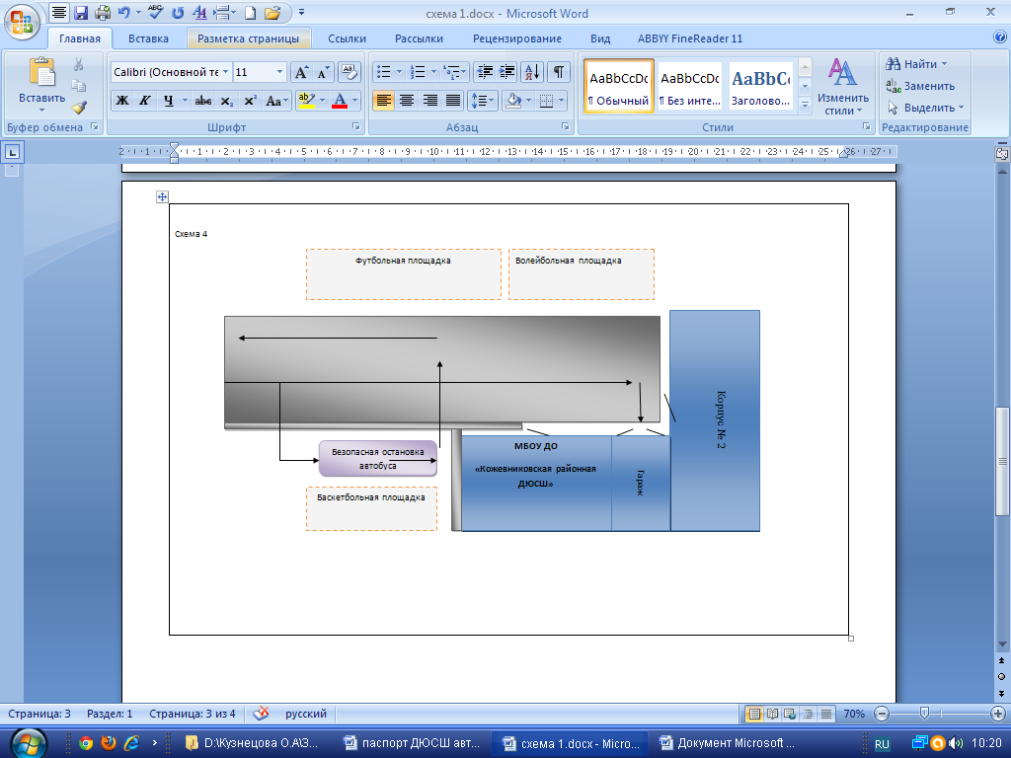

Стоянка для машин и
остановка автобуса на территории учреждения

Путь движения автобуса

Подъезд к гаражу

- На схеме № 4 указан безопасный подъезд к учреждению на стоянку парковочных мест и выезд с территории учреждения, проезд до гаража.
- Указана безопасная остановка автобуса для выхода детей из автобуса.

∗ Дорожно-эксплуатационные организации, осуществляющие содержание УДС и ТСОДД, несут ответственность в соответствии с законодательством Российской Федерации (Федеральный закон «О безопасности дорожного движения» от 10 декабря 1995 г. № 196-ФЗ, Кодекс Российской Федерации об административных правонарушениях, Гражданский кодекс Российской Федерации).

